Tudo sobre Handebol: regras e fundamentos

O handebol, ou andebol, é um esporte de origem alemã do século XIX. Embora tenha sido inicialmente praticado exclusivamente por mulheres e ao ar livre, hoje é jogado tanto por homens quanto mulheres e em quadras tanto abertas quanto fechadas.

A quadra, em geral, é semelhante à de jogos de futebol e era, inicialmente, disputado por duas equipes de 11 jogadores cada. Atualmente, a FIHA, Federação Internacional de Handebol Amador, mantém como oficial o número de 7 jogadores por equipe.
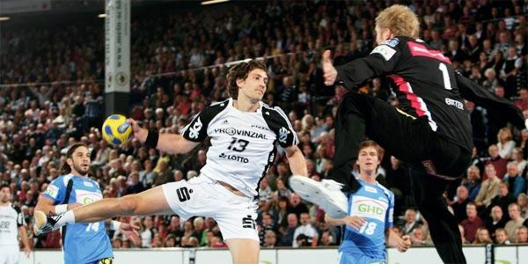

O único objeto usado é uma bola pequena, que deve ser obrigatoriamente feita de couro ou de outro material sintético e que tenha certo peso, a fim de que possa ser melhor manuseada pelos jogadores e a fim de que possa ser lançada de forma eficiente.
Em um jogo de handebol, é poribido o uso dos pés para o deslocamento da bola e o objetivo é a marcação de gols. Atualmente, é disputados em grandes âmbitos durante os Jogos Olímpicos.

As regras do handebol
- Cada partida tem duração de 60 minutos, sendo dividida em dois tempos de 30 minutos. Em caso de empate, prorroga-se o jogo, com dois tempos de 5 minutos
- O jogo é supervisionado por dois árbitros
- Tendo a posse da bola, o jogador tem o direito de dar apenas três passos. Em seguida, deve fazer algum movimento para passar a bola adiante
- É permitido que o jogador se desloque com a bola por mais de três passos quando ela é quicada continuamente no chão, como em um jogo de basquete
- É permitido a um jogador tomar a bola de um jogador adversário usando apenas uma mão e mantendo-a aberta. Não é permitido arrancar a bola da mão do adversário
- É permitido bloquear um jogador adversário com o próprio corpo. Caso o jogador use de agressões físicas, como puxões e empurrões, para impedir que o adversário faça gol, o juiz deve marcar um tiro de 7 metros, que é semelhante ao pênalti do futebol
- É proibida a permanência de um jogador na área do goleiro. É permitido, entretanto, que ele dê um salto e lance a bola enquanto está no ar

A estrutura e as linhas de uma quadra de handebol
- Linhas laterais e linhas de fundo: Delimitam a quadra
- Linha dos 4 metros: Limita a atuação do goleiro durante cobranças de tiros de 7 metros
- Linha dos 6 metros: Determina a área do goleiro
- Linha dos 7 metros: Orienta a posição de um tiro de 7 metros
- Linha dos 9 metros: Usada em cobranças de faltas, permite a formação de barreiras de defesa

